Examen HAVO
2017

tijdvak 1
vrijdag 19 mei
13.30 – 16.30 uur

wiskunde B

 |  | Cirkel en lijn
De cirkel c en de lijn l worden gegeven door c: en l: .
Zie figuur 1.

figuur 1 figuur 2
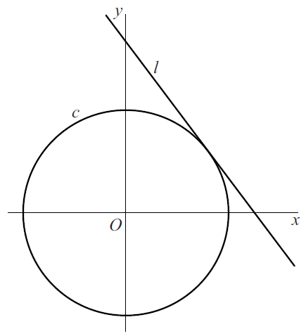
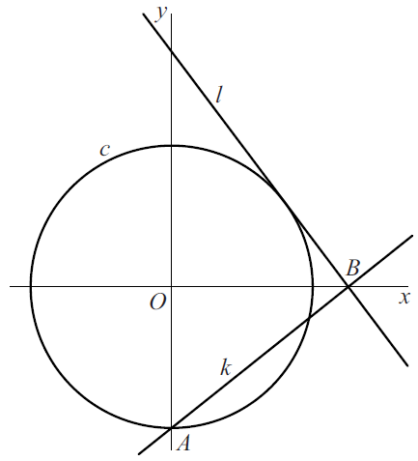

4p | 1 | Toon aan dat l raakt aan c.
Cirkel c snijdt de negatieve y-as in het punt A. Lijn l snijdt de x-as in het punt B.
De lijn k is de lijn door A en B. Zie figuur 2.
Lijnen k en l lijken elkaar loodrecht te snijden.
6p | 2 | Onderzoek of dit het geval is.
 |  | Blok 2, het blok in de vorm van een brug, is een balk van 5 bij 5 bij 10 cm met daaruit weggelaten de helft van een cilinder met diameter 7 cm en hoogte 5 cm.
5p | 3. | Bereken de totale oppervlakte van dit blok. Geef je antwoord in hele cm² nauwkeurig.

Experimenteren met bacteriën
Wanneer men bij een experiment figuur 1
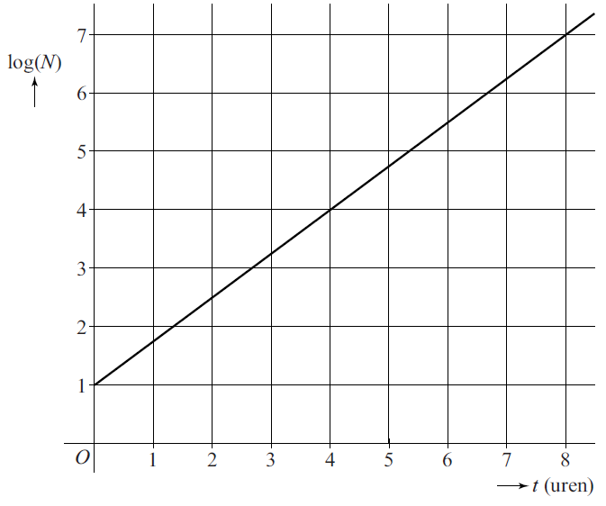
bepaalde bacteriën in een reageerbuis
plaatst en voldoende voeding toedient,
neemt het aantal bacteriën in de
reageerbuis exponentieel toe.

Van zo’n experiment is in figuur 1
uitgezet tegen t. Hierin is N het aantal
bacteriën in de reageerbuis en t de tijd in
uren.

In figuur 1 is af te lezen dat aan het begin
van het experiment geldt dat en
dat na 8 uur geldt dat .
Uit het verband in figuur 1 volgt dat het aantal bacteriën in de reageerbuis tijdens het experiment met ongeveer 3% per minuut toeneemt.

4p | 3 | Bereken dit percentage in één decimaal nauwkeurig.
3p | 4 | Bereken in hoeveel minuten het aantal bacteriën in de reageerbuis verdubbelt. Rond je eindantwoord af op hele minuten.
Om het aantal bacteriën in een reageerbuis te figuur 2
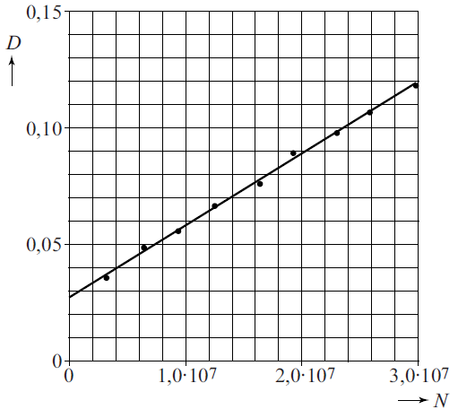
bepalen meet men het percentage doorgelaten licht.
Er bestaat een verband tussen het percentage licht
dat door een reageerbuis met bacteriën wordt
doorgelaten en de zogeheten optische dichtheid.
Dit verband wordt gegeven door de formule:
Hierin is L het percentage doorgelaten licht en D de
optische dichtheid.

Verder heeft men op basis van eerdere experimenten
het verband tussen de optische dichtheid D en het
aantal bacteriën in de reageerbuis N gevonden. Dit verband is weergegeven in figuur 2. Deze figuur staat ook vergroot op de uitwerkbijlage.
4p | 5 | Bepaal het aantal bacteriën in de reageerbuis. Geef je antwoord in miljoenen nauwkeurig en licht je antwoord toe. Maak daarbij gebruik van de figuur op de uitwerkbijlage.

 |  | Twee functies met een wortel
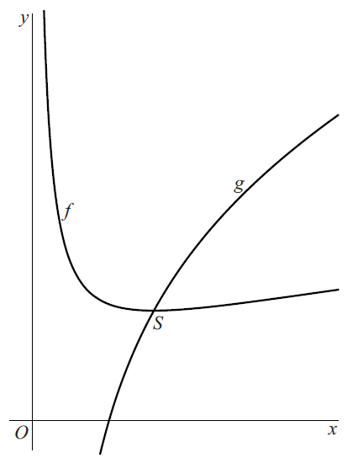
De functies f en g zijn gegeven door en
.
Het punt S is het snijpunt van de grafieken van f en g.
Zie de figuur.

De grafiek van f heeft één top. Dit blijkt punt S te zijn.
8p | 6 | Bewijs dat S een top is van de grafiek van f.

Speerwerpen
Een bekend onderdeel van de atletiek is het speerwerpen.

De baan van een speer is een deel van een parabool. In deze opgave verwaarlozen we de luchtweerstand, de lengte van de speer en de hoogte waarop de speer wordt losgelaten.

De baan van de speer kan worden beschreven met de volgende formules:
Hierbij is:
- t de tijd die de speer in de lucht is in seconden;
- b de beginsnelheid waarmee de speer geworpen wordt in m/s;

- h de hoogte van de speer in m op tijdstip t;
- d de horizontaal afgelegde afstand van de speer in m op tijdstip t.

Door in formule (1) h gelijk te stellen aan 0, is uit te rekenen na hoeveel seconden de speer op de grond komt. Hiermee is vervolgens met behulp van formule (2) de totaal horizontaal afgelegde afstand van de speer uit te rekenen.

Een speerwerper gooit een speer met een beginsnelheid van 25 m/s.
4p | 7 | Bereken hoe ver de speer volgens de formules gegooid wordt. Geef je antwoord in hele meters nauwkeurig.
Uit formule (2) volgt:
Door formule (3) te substitueren in formule (1) kan worden aangetoond dat (bij benadering) geldt:
4p | 8 | Toon dit laatste op algebraïsche wijze aan.
 |  | Volgens de formules werd de speer bij het vestigen van het wereldrecord voor mannen in 1996 met een snelheid van 31,1 m/s geworpen.
4p | 9 | Bereken algebraïsch de maximale hoogte die de speer volgens de formules bereikt zou hebben tijdens dit wereldrecord. Geef je antwoord in hele meters nauwkeurig.
Een atleet gooit de speer vanaf de afwerpboog. Dit is een deel van de cirkel met het zogeheten 8m-punt als middelpunt en een straal van 8 meter. De speer moet landen in het gebied binnen twee lijnen die een hoek van 28,65° met elkaar maken. Deze twee lijnen snijden elkaar in het 8m-punt.

De gemeten afstand wordt als volgt gemeten:
- trek een rechte lijn vanaf de plek waar de speer landt tot het 8m-punt;
- de lengte van het deel van deze lijn van de plek waar de speer landt tot de afwerpboog, is de gemeten afstand.

Door deze manier van meten kan het voorkomen dat er een verschil is tussen de werkelijk geworpen afstand en de gemeten afstand.
In de figuur staat hiervan een bovenaanzicht.
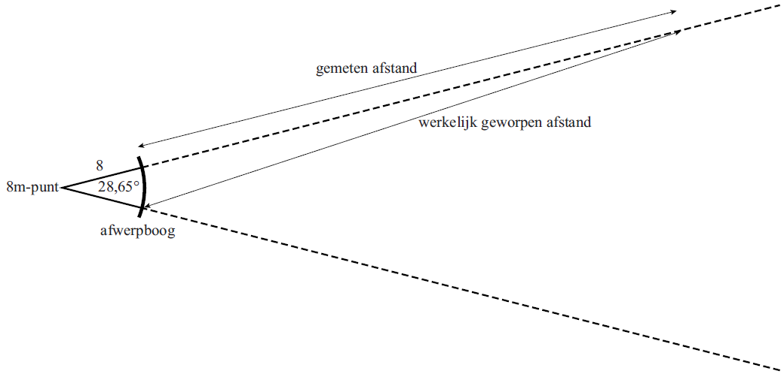

 |  | De winnaar van het speerwerpen bij de mannen op de Olympische Spelen van 2012 won met een gemeten afstand van 84,58 meter. Als hij zou hebben geworpen volgens de situatie in de figuur, dan zou zijn werkelijk geworpen afstand groter zijn geweest.
4p | 10 | Bereken in hele centimeters nauwkeurig het verschil tussen de gemeten afstand en de werkelijk geworpen afstand in deze situatie.

 |  | Gebroken functies
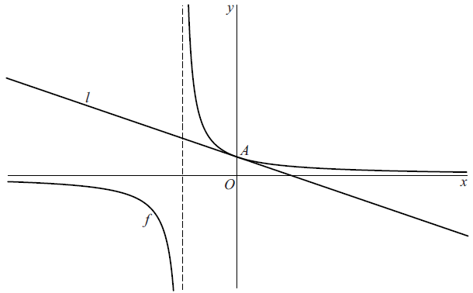
De functie f is gegeven door . figuur 1
De grafiek van f heeft een snijpunt A met
de y-as. De lijn l is de raaklijn aan de
grafiek van f in A.
Zie figuur 1.

Een vergelijking van l is .
4p | 11 | Toon dit op algebraïsche wijze aan.
6p | 12 | Bereken exact de afstand van l tot de oorsprong.
De functie g is gegeven door .
De lijn m is gegeven door .
Op het interval snijdt m de grafiek van g achtereenvolgens in de punten B, C, D en E. Zie figuur 2.
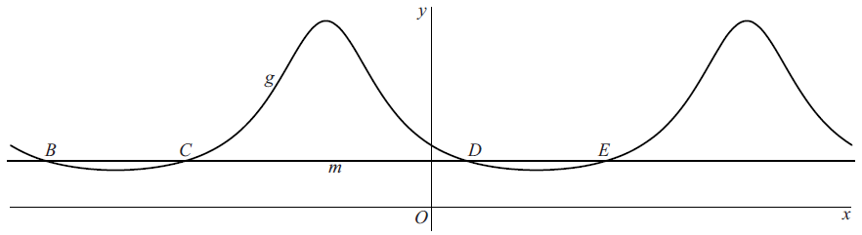
figuur 2
5p | 13 | Bereken exact de afstand tussen B en E.

 |  | Kookpunt van water
Het kookpunt van water is de temperatuur waarbij water gaat koken. Het kookpunt T is afhankelijk van de luchtdruk p met p in bar en T in °C.
In de figuur is het verband tussen en T weergegeven.

figuur
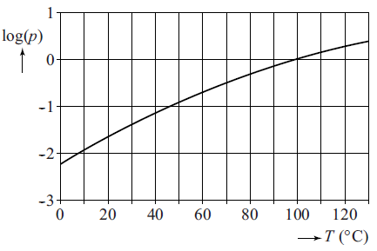
Onder normale omstandigheden is de
luchtdruk op zeeniveau 1,0 bar en is het
kookpunt van water bij deze luchtdruk
100 °C.

Op de top van Mount Everest is de luchtdruk
0,31 bar. Hierdoor is het kookpunt van water
op de top van Mount Everest een stuk lager
dan op zeeniveau.
3p | 14 | Onderzoek met behulp van de figuur op de  uitwerkbijlage bij welke temperatuur water  op de top van Mount Everest gaat koken. Geef je antwoord in hele °C nauwkeurig.
Het verband dat in de figuur is weergegeven, kan benaderd worden met de formule:
Hierin is p de luchtdruk in bar en T het kookpunt van water in °C.

Op zeeniveau, bij een luchtdruk van 1,0 bar, kookt rijst in water bij een temperatuur van 100 °C. Als de rijst in een hogedrukpan wordt bereid onder dezelfde omstandigheden, maar bij een temperatuur van 130 °C, is de rijst sneller gaar als gevolg van de hogere druk.
3p | 15 | Bereken de druk in bar in een hogedrukpan als de rijst aan het koken is.  Geef je antwoord in bar in één decimaal nauwkeurig.
 |  | In de gegeven formule is uitgedrukt in T.
3p | 16 | Druk T uit in p.

 |  | Derdemachtswortel
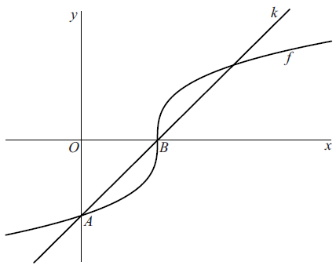
De functie f is gegeven door . figuur 1
De grafiek van f snijdt de y-as in het punt A
en de x-as in het punt B.
De lijn k gaat door A en B. Zie figuur 1.

De richtingscoëfficiënt van k is 1.
4p | 17 | Toon dit op algebraïsche wijze aan.

De lijnen l en m zijn de twee raaklijnen aan de grafiek van f die evenwijdig zijn aan
lijn k. l raakt de grafiek van f in het punt P en m raakt de grafiek van f in het punt Q. Zie figuur 2.

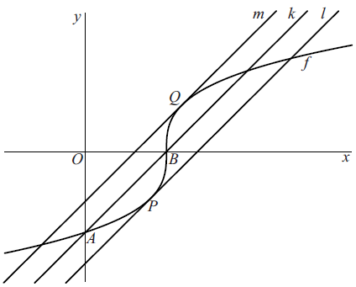
figuur 2

6p | 18 | Bereken met behulp van differentiëren de x-coördinaten van P en Q. Rond je antwoorden af op twee decimalen.

Wiskunde A 2017-I
Uitwerkbijlage.

NAAM: . . . . . . . . . . . . . . . . . . . . . . . .

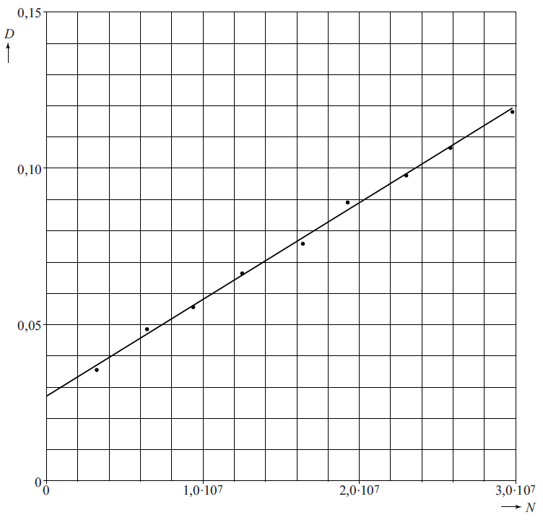
vraag 5

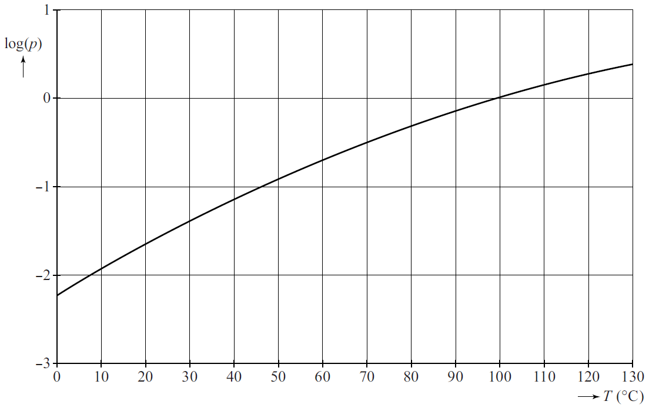
vraag 14
Wiskunde B 2017-I
Uitwerkingen. (N=1,8)

 | Cirkel en lijn
1 | maximumscore 4
 |  | 1
 |  | 1
 |  | 1
 | - er is maar één oplossing, dus de lijn raakt aan de cirkel | 1
2 | maximumscore 6
 | - A(0, -3) | 1
 | - geeft | 1
 |  | 1
 | - , dus niet loodrecht | 3

 | Experimenteren met bacteriën
3 | maximumscore 4
 | - groeifactor per 8 uur: | 2
 | - groeifactor per minuut: | 1
 | - het percentage is 2,9% | 1
4 | maximumscore 3
 |  | 1
 | - beschrijven hoe deze vergelijking op de GR kan worden opgelost | 1
 | - : in 23 minuten verdubbelt | 1
5 | maximumscore 4
 | - geeft | 3
 | - uit figuur 2 volgt | 1

 | Twee functies met een wortel
6 | maximumscore 8
 | - geeft | 1
 | - hieruit volgt | 1
 | - dit geeft | 1
 |  | 2
 | - geeft | 2
 | - geeft (en dat is S) | 1

 | Speerwerpen
7 | maximumscore 4
 |  | 1
 |  | 2
 | - meter | 1
8 | maximumscore 4
 |  | 1
 |  | 3
9 | maximumscore 4
 |  | 1
 | - geeft | 2
 | - en dan is meter | 1
10 | maximumscore 4
 |  | 2
 | - meter | 1
 | - het verschil is 107 cm | 1

 | Gebroken functies
11 | maximumscore 4
 | - A(0, ) en dus is | 1
 |  | 2
 |  | 1
12 | maximumscore 6
 | - de loodlijn op l door O: | 1
 |  | 1
 | - geeft | 1
 | - het snijpunt van l en m is S | 1
 |  | 2
13 | maximumscore 5
 | - geeft | 2
 |  | 1
 | - en | 1
 | - de afstand tussen B en E is | 1

 | Kookpunt van water
14 | maximumscore 3
 |  | 1
 | - aflezen in de figuur: ongeveer bij 69 °C | 2

15 | maximumscore 3
 |  | 1
 | - bar | 2
16 | maximumscore 3
 |  | 1
 | - en dus is | 2

 | Derdemachtswortel
17 | maximumscore 4
 |  | 1
 |  | 1
 | - geeft | 1
 |  | 1
18 | maximumscore 6
 |  | 1
 |  | 2
 |  | 1
 | - beschrijven hoe deze vergelijking op de GR opgelost kan worden | 1
 | - en | 1

